Департамент образования Ярославской области

Государственное учреждение Ярославской области

«Центр оценки и контроля качества образования»

Методическая разработка

«Особенности преподавания истории России в старших классах учащимся с ограниченными возможностями здоровья методом дистанционного обучения»

учитель истории ШДО

ГОУ ЯО «Центр помощи детям»

Ерохин Алексей Викторович

Научный руководитель:

Харитонова Людмила Алексеевна

старший преподаватель кафедры

гуманитарных дисциплин

ГОАУ ЯО ИРО

Ярославль 2012 г.

Содержание……………………………………………………………………...1

Введение…………………………………………………………………………2

Глава I. Организация обучения детей с ограниченными возможностями здоровья, в условиях дистанционной виртуальной школы.
- Дистанционная виртуальная школа как средство реализации принципа равного доступа к полноценному качественному образованию детей с ограниченными возможностями здоровья…………………………..…....5
- Организация обучения детей с ограниченными возможностями здоровья в виртуальном классе……………………..…………….…….....8
Глава II. Опыт преподавания истории России в старших классах детям с ограниченными возможностями здоровья методом дистанционного обучения
- Практическое использование дистанционного метода обучения на уроке истории России…………………………………………………….13
- Практика оценивания учебных достижений учащихся старших классов в условиях дистанционного обучения…………………………………...21
Заключение……………………………………………….…………………........22
Список использованных источников, литература …………….……………....23

ВВЕДЕНИЕ.
В Концепции модернизации российского образования заявлен принцип равного доступа молодых людей к полноценному качественному образованию в соответствии с их интересами и склонностями, независимо от материального достатка семьи, места проживания и состояния здоровья. Одним из направлений реализации концепции является организация и развитие дистанционного образования. В Российской Федерации, в том числе Ярославской области, использование информационно-коммуникационных технологий (ИКТ), технологий дистанционного обучения – эффективное решение проблемы образования и социализации детей с ограниченными возможностями здоровья.
В настоящее время существует достаточно много работ и методических рекомендаций ученых, преподавателей высшей школы, учителей общеобразовательных школ посвященных практическому применению дистанционных форм обучения и использования ИКТ в процессе образования. Студеникин М.Т. в книге «Современные технологии преподавания истории в школе» подчеркивает, что применение технических средств – одна из характерных черт современного развития школы и педагогики, останавливается на методике применения компьютерных технологий, возможностях Интернет-ресурсов на уроках истории. Розов Н.Х. в статье «Некоторые проблемы методики использования информационных технологий и компьютерных продуктов в учебном процессе средней школы» отмечает недостаточное внимание, которое уделяется важнейшей задаче – разработке общей методики применения современных информационных и телекоммуникационных технологий, компьютерных и мультимедийных продуктов в учебном процессе. Захарова И.Г. в книге «Информационные технологии в образовании», подчеркивает важность и необходимость применения информационных технологий, – «иначе трудно двигаться дальше».
Модернизация российского образования ориентирует на исследования, которые приобретают особую актуальность своей направленностью на совершенствование педагогического процесса средствами ИКТ (И.Г. Захарова, О.А. Козлов, Д.Ш. Матрос, Е.С. Полат, И.Г. Семакин и др.), на формирование информационной культуры ученика и учителя (Г.А. Кручинина, Н.М. Макарова, Е.А. Ракитина, Н.Д. Угринович и др.), на применение телекоммуникаций в творческой деятельности школьников (Г.А. Андрианова, М.М. Ниматулаев, Е.С. Полат, А.В. Хуторской, Е.В. Якушина и др.), на активизацию их познавательной деятельности с использованием информационных технологий (А.А. Дикая, В.Ю. Лыскова, Е.В. Огородников, С.М. Окулов, Л.Ф. Соловьева и др.).
Достаточно представлены работы по специфике психолого-медико-педагогического сопровождения детей с ограниченными возможностями здоровья. Например, Корякина О.И. и Корякина Т.Н. в работе «Основы реабилитации инвалидов», поднимают вопрос о первостепенном значении поиска оптимальных, эффективных вариантов технологий и методов социализации на всех этапах развития человека с ограниченными возможностями.
Мной изучены работы социальной направленности, в которых подробно разработаны способы помощи детям инвалидам, их родителям, организации обучения на дому: «Методика и технологии работы социального педагога» - М. А. Галагузова, Л.В.Мардахаева; «Основные технологии социальной работы» - Кузнецова Л.П.; «Ребенок с ограниченными возможностями»: - Маллер А. Р.; «Семейное воспитание детей с отклонениями в развитии» Е. М. Мастюкова, А. Г. Московкина; «Социально-педагогическая поддержка семьи ребенка с ограниченными возможностями» - Т. В. Егорова, Е. В. Родькина.
В Ярославской области созданы условия для обучения детей с ограниченными возможностями, которые можно сравнить только с Московским регионом. В реализацию проекта вовлечено 134 обучающихся, и 100 учителей предметников. При всем этом ощущается крайний дефицит методических разработок практикующих учителей, практических рекомендаций, анализа имеющихся наработок. Назрел вопрос о специальной подготовке учителей данного направления, систематизации методики преподавания.
Дети-инвалиды, а также больные дети, которые не могут ходить в обычную школу в силу ограничений по состоянию здоровья, часто лишены возможности получить качественное образование. В Ярославле на помощь таким детям пришло дистанционное обучение.
В настоящее время в Ярославле на базе ГОУ ЯО «Центр помощи детям» создана Школа дистанционного обучения, в которой получают основное и дополнительное образование в дистанционной форме 134 учащихся 1-11 классов. В основном, это дети с тяжелыми нарушениями опорно-двигательного аппарата и соматическими заболеваниями с сохранением интеллекта.
Организация обучения детей инвалидов направлена на получение базового школьного образования, на участие в творческой, проектной, исследовательской деятельности. Все обучающиеся получают широкие возможности для общения участников проекта: в форумах и чатах, через электронную почту.
Вся учебная, воспитательная работа в Школе дистанционного обучения проводится дистанционно, через Интернет. Работа регулируется положением о структурном подразделении «Школа дистанционного обучения» ГОУ ЯО «Центр помощи детям».
Обучение в Школе дистанционного обучения осуществляется индивидуально. Формы обучения определяются индивидуальными образовательными программами, запросами семьи и медицинскими показаниями.
Сегодня технологии дистанционного образования развиваются очень активно, и если в недалеком прошлом в распоряжении сетевого учителя была лишь электронная почта, то теперь специальная учебная среда позволяет организовать учебный процесс, ни в чем не уступающий по своим дидактическим возможностям традиционному, а во многом и превосходящий его.
Цель работы - представить опыт преподавания истории России учащимся с ограниченными возможностями здоровья в старших классах методом дистанционного обучения.
Задачи работы:
- охарактеризовать пространство виртуальной школы, как средство организации обучения детей с ограниченными возможностями здоровья, в условиях дистанционной виртуальной школы;
- показать, как организовано обучение детей с ограниченными возможностями здоровья в виртуальном классе;
- представить практический опыт преподавания истории России в старших классах методом дистанционного обучения.

Глава I. Организация обучения детей с ограниченными возможностями здоровья, в условиях дистанционной виртуальной школы.
- Дистанционная виртуальная школа как средство реализации принципа равного доступа к полноценному качественному образованию детей с ограниченными возможностями здоровья.

Дистанционное обучение обладает рядом качеств, которые делают его весьма эффективным при работе с детьми-инвалидами и больными детьми. Главным образом, эффективность достигается за счет индивидуализации обучения: каждый ребенок занимается по удобному для него расписанию и в удобном для него темпе; каждый может учиться столько, сколько ему лично необходимо для освоения той или иной дисциплины.
Дистанционное обучение позволяет свести до минимума непродуктивное использование времени учащегося. Ребенок не ждет, пока учитель запишет на доске предложения для разбора; электронный лабораторный эксперимент всегда пройдет четко, по заданному сценарию; поисковые системы позволят быстро найти нужные материалы. Это позволяет освоить учебный материал в более сжатые сроки, по сравнению с классно-урочной системой.
В настоящее время развитие дистанционного образования детей инвалидов определено как одно из приоритетных направлений национального проекта "Образование" на 2009-2013 годы, предусматривающее создание в течение четырех лет в каждом субъекте РФ условий для дистанционного обучения детей инвалидов.
В 2010 году в Ярославской области, на базе ГОУ ЯО «Центр помощи детям» создается структурное подразделение – Школа дистанционного обучения.
Российское законодательство об образовании для детей с проблемами здоровья использует понятия «инвалид» и «лицо с ограниченными возможностями здоровья».
Дополнительные гарантии в области образования для лиц с инвалидностью установлены в статьях 18, 19 Федерального закона «О социальной защите инвалидов в Российской Федерации». Особенности правового положения лиц с ограниченными возможностями здоровья указаны в статьях 5, 12, 15, 16, 50, 52.1 Закона РФ «Об образовании».
Понятия «инвалид» и «лицо с ограниченными возможностями здоровья» близки по своему содержанию. Различие можно выявить лишь в формальной стороне. Термин «инвалид» выражает результат экспертной оценки состояния здоровья и жизнедеятельности человека, проведенной с применением специальной процедуры, определенной нормативными правовыми актами и зафиксированной в документе установленной формы (справке о признании лица инвалидом). Понятие «лицо с ограниченными возможностями здоровья» – более широкое и общее, включающее не только лиц, имеющих статус инвалида, но и граждан с ограничениями здоровья, которые устанавливаются комиссией включающей не только специалистов в области медицины, но и педагогов, психологов, социальных работников, логопедов. В Ярославской области такая комиссия работает в структуре ГОУ ЯО «Центр помощи детям».
Главная задача - предоставить ребенку инвалиду равные по сравнению с его здоровыми сверстниками условия для получения образования.
Вот лишь некоторые структурные элементы занятий в Школе дистанционного обучения: лекция (в режиме реального времени, с элементами контроля, с элементами видео, с элементами аудио); изучение Интернет ресурсов; самостоятельная работа по сценарию (поисковая, исследовательская, творческая, др.); конференция в чате; конференция в форуме; коллективная проектная работа; индивидуальная проектная работа; тренировочные упражнения; тренинг с использованием специальных обучающих систем; контрольная работа (тестирование, ответы на контрольные вопросы); консультация. Варьируя комбинации из таких «кирпичиков», сетевой учитель может создавать уроки самых разных типов – в зависимости от возраста детей, от степени их активности и самостоятельности, от специфики предмета и др.
При дистанционном обучении учитель ведет за руку каждого ученика. Специальная учебная среда позволяет прокомментировать каждую работу ученика, дать рекомендации по исправлению ошибки – работать с каждым ребенком до полного решения учебной задачи.
Важной особенностью учебной среды является то, что она создает и хранит отчеты о деятельности каждого ребенка: все сданные им работы, все оценки и комментарии учителя к работам, все сообщения в форуме, позволяет контролировать “посещаемость”, активность ученика, время его учебной работы на каждом уроке.
Все отметки по каждому курсу хранятся в сводной электронной ведомости.
Специальная учебная среда ориентирована на инновационные технологии обучения - позволяет организовать обучение в процессе совместного решения учебных задач, осуществлять взаимообмен знаниями, коммуникацию в различных формах. Система поддерживает обмен файлами любых форматов - как между учителем и учеником, так и между учениками. Сервис рассылки позволяет оперативно информировать всех участников курса или отдельные группы о текущих событиях. Форум дает возможность организовать учебное обсуждение проблем, при этом обсуждение можно проводить по группам. К сообщениям в форуме можно прикреплять файлы любых форматов. Есть функция оценки сообщений – как учителями, так и учащимися. Чат позволяет организовать учебное обсуждение проблем в режиме реального времени, провести «классное собрание». Сервисы «Диалог», «Комментарий» предназначены для индивидуальной коммуникации учителя и ребенка: рецензирования работ, обсуждения учебных проблем. Сервис «Учительский форум» (аналог учительской в традиционной школе) дает педагогам возможность обсуждать профессиональные проблемы.
До этого момента существовала система обучение детей инвалидов на дому, учителями общеобразовательных школ. Даже если не принимать во внимание усталость после проведенных уроков в школе, учитель не мог дать полноценного урока в силу отсутствия у него, по понятным причинам, дидактического материала (наглядных пособий, лабораторного оборудования) и методического инструментария. Проконтролировать домашнего учителя было невозможно - качество и количество учебного материала были полностью на совести педагога. Ребенок инвалид должен был заниматься с преподавателем независимо от состояния своего здоровья и самочувствия во время урока.
После создания Школы дистанционного обучения коренным образом изменилась работа учителя с ребенком-инвалидом, и прежде всего информационная среда, которая предоставляет огромные возможности учителю для обучения, а ребенку - для получения знаний. Современное состояние IT-технологий позволяет педагогу, не входя в личный контакт с учеником, использовать такие структурные элементы занятий, как лекция в режиме реального времени, с элементами контроля, видео и аудио, обращаться к самым разным образовательным ресурсам, включая Интернет-ресурсы. Проводить самостоятельную работу по сценарию (поисковую, исследовательскую, творческую), конференцию в чате или форуме, коллективную или индивидуальную проектную работу, тренировочные упражнения с использованием специальных обучающих систем, контрольную работу. Сетевой учитель может создавать уроки самых разных типов - в зависимости от возраста детей, степени их активности и самостоятельности, специфики заболевания, особенностей предмета. Если при изложении нового материала ученик чего-то не понял, он тут же может обратиться к учителю.
При дистанционном обучении учитель лишается иллюзий относительно того, что все присутствующие перед ним ученики воспринимают учебный материал. При виртуальном общении нить, связывающая педагога и ребенка, постоянно натянута, ребенок не может заняться своими делами, заменив интеллектуальное участие в учебном диалоге физическим присутствием. Если же ему тяжело или некомфортно, он всегда может сказать об этом учителю, который зная психолого-физиологические особенности ученика примет решение о перерыве или прекращении урока.
Для обучения детей с ограниченными возможностями здоровья в школе дистанционного обучения (ШДО) ГОУ ЯО «Центр помощи детям»,
используется сетевая технология дистанционного обучения, которая основана на использовании глобальных и локальных компьютерных сетей для обеспечения доступа обучающихся к информационным образовательным ресурсам, и для формирования совокупности методических, организационных, технических и программных средств реализации и управления учебным процессом независимо от места нахождения его субъектов. При сетевой технологии все учебные материалы, необходимые учащемуся, размещаются на сервере образовательного учреждения, обеспечивающего технико-технологическую поддержку дистанционного обучения. При сетевой технологии обучения учащемуся обеспечена возможность выхода в сеть Интернет для работы с электронными образовательными ресурсами, прохождения электронного тестирования, отправки результатов практических и контрольных работ, общения с учителем онлайн в виртуальном учебном классе во время урока.

- Организация обучения детей с ограниченными возможностями здоровья в виртуальном классе.
Процесс дистанционного обучения проходит в «специальной учебной среде» - это виртуальная среда, ориентированная на процесс обучения. В Ярославской области используется оболочка "I-школы"(http://iclass.home-edu.ru/).
Непосредственное обучение учащихся проходит в Учебной среде i-Класс. Встроенная в сайт учебная среда i-Класс позволяет учителю проводить регулярные курсы, курсы-консультации, обсуждения учебных проблем. Простота создания и редактирования учебного контента (интерактивные конспекты, мультимедиа презентации и т.п.), возможность организации интерактивного учебного взаимодействия, автоматическая рассылка новостей, оценок, комментариев учителя участникам курса, сдача учениками работ через сервер, без использования почтовой программы, ведомости оценок по курсам, подробные отчеты о работе каждого ученика – вот лишь некоторые преимущества этой учебной среды.
i-Класс - это учебная среда, позволяющая учителю легко справиться с созданием дистанционных курсов, с организацией процесса обучения, а администрации - проконтролировать ход учебного процесса. Интерфейс i-Класса дружествен даже по отношению к неопытному пользователю. Использование для обучения специальной оболочки повышает мотивацию детей к учению, наглядно демонстрирует им широкие возможности информационных технологий.
i-Класс использует базу данных по ученикам и учителям, имеющуюся на сайте i-Школы, данные с личных страниц учеников и учителей на сайте i-Школы.
Вход в i-Класс осуществляется по тем же логину и паролю, которые используются учениками для авторизации на сайте i-Школы. Для первого входа в каждый курс i-Класса ученики используют кодовое слово, которое сообщает им учитель этого курса. В дальнейшем идентификация пользователя в курсе производится только по логину и паролю.
В 2011-2012 учебном году началась работа с ресурсом «Телешкола» (http://www.internet-school.ru/). В ресурсе показаны способы реализации индивидуально-ориентированного подхода. Сетевым преподавателям предлагается ознакомление с новыми подходами к мотивированию обучающихся в осуществлении ими учебной деятельности через инновационную структуру сетевого образовательного ресурса НП «Телешкола». Показаны способы реализации индивидуально-ориентированного подхода в условиях дистанционного обучения. Продемонстрирована методика подготовки и проведения уроков в онлайн и офлайн режимах с использованием различных форм групповой работы на форумах образовательной платформы НП «Телешкола».
Значительное внимание уделено реализации творческого и исследовательского потенциала обучающихся через исследовательскую и проектную формы деятельности в условиях дистанционного обучения.
Сетевым преподавателям предлагается расширенный набор различных дидактических моделей ведения Интернет уроков, направленных на реализацию широкого спектра педагогических задач.
Уметь грамотно работать в новой информационной среде должны ученики, учителя, родители, технические специалисты центров дистанционного обучения. Методическим обеспечением этого процесса занимается Школа дистанционного обучения. С этой целью проводится обучение учеников, а так же обучающие семинары для учителей, родителей, сотрудников технических служб.
Каждый ученик приступающий к обучению в Школе дистанционного обучения, в обязательном порядке изучает курс «Новичок» в объеме 12 учебных часов, 1/3 обучения проходит в очной форме на дому ученика, и 2/3 с использованием сетевого взаимодействия. Для этой работы привлекаются учителя предметники.
На этих уроках будущие ученики школы овладевают азами сетевого взаимодействия:
- знакомятся с компьютером Macintosh, функциональными возможностями компьютера, техникой безопасности при работе.
- получают представление, что такое рабочий стол, окно, управление окном, менеджер быстрого доступа к программам.
- осваивают работу с клавиатурой текстовый редактор, технологию обработки текстовой информации, создание и редактирование документа.
- узнают о глобальной сети Интернет, программах-проводниках, нормах поведения в компьютерных сетях.
- учатся работать с почтовым ящиком. Получать, отправлять, сортировать сообщения.
- знакомятся с сайтом школы, списком курсов, работой в i-классе.
- выполняют тренировочные задания. Узнают, как отправлять выполненные работы учителю, где читать расписание занятий.
- получают представление о функциональных возможностях программы Skype.
- приобретают навык работы с принтером и сканером.
Учителя проходят очное краткосрочное повышение квалификации по теме: «Обучение детей с ограниченными возможностями с использованием Интернет технологий» в объеме 72 часов, а так же заочно курс «Сетевое взаимодействие» в объеме 144 часа, на базе Московского института открытого образования.
В курсе используется большое количество заданий, предполагающих прикрепление файла со скриншотом экрана. Задания данного типа позволят сетевому педагогу, сопровождающему обучение слушателей в этом курсе, быстро сориентироваться в возникающих проблемах учащегося, мобильно оказать ему конкретную помощь, разместив адресную текстовую инструкцию, либо связавшись с обучающимся в сети с помощью любой доступной коммуникационной программы.
В логику курса заложено большое количество практических работ, преследующих цель обучения наблюдению обучающимися за собственной дистанционной практикой. Форумы после каждой практической работы позволят обучающимся активно обмениваться друг с другом своими открытиями и находками. Форумы помогают научиться одним обучающимся предъявить возникающие проблемы, а другим предложить свои варианты решения возникшей проблемы. Это соответствует деятельностной основе курса, построенной на самонаблюдении, рефлексии различных нюансов дистанционной практики, поможет избежать статичности учебным материалам, овладеть навыками работы с проблемами на дистанции.
Для обучения учащемуся ШДО предоставляется комплект средств ИКТ в безвозмездное временное пользование.
Аппаратные средства:
- Компьютер – универсальное устройство обработки информации; основная конфигурация современного компьютера обеспечивает учащемуся мультимедиавозможности: видеоизображение, качественный стереозвук в наушниках, речевой ввод с микрофона и др.
- Принтер – позволяет фиксировать на бумаге информацию, найденную и созданную учащимся или учителем.
- Телекоммуникационный блок (устройства, обеспечивающие подключение к сети) – дает доступ к российским и мировым информационным ресурсам, позволяет вести переписку с другими школами.
- Устройства вывода звуковой информации – наушники для индивидуальной работы со звуковой информацией, громкоговорители с оконечным усилителем для озвучивания всего класса.
- Устройства для ручного ввода текстовой информации и манипулирования экранными объектами – клавиатура и мышь (и разнообразные устройства аналогичного назначения).
- Устройства создания графической информации (графический планшет) – используются для создания и редактирования графических объектов, ввода рукописного текста и преобразования его в текстовый формат.
- Устройства для записи (ввода) визуальной и звуковой информации: сканер, фотоаппарат, видеокамера, аудио- и видеомагнитофон – дают возможность непосредственно включать в учебный процесс информационные образы окружающего мира.
Программные средства:
- Операционная система.
- Файловый менеджер (в составе операционной системы или др.).
- Антивирусная программа.
- Программа-архиватор.
- Клавиатурный тренажер.
-Интегрированное офисное приложение, включающее текстовый редактор, растровый и векторный графические редакторы, программу разработки презентаций и электронные таблицы.
- Звуковой редактор.
- Простая система управления базами данных.
- Система автоматизированного проектирования.
- Программа-переводчик.
- Почтовый клиент (входит в состав операционных систем или др.).
- Браузер (входит в состав операционных систем).
- Программа интерактивного общения.
Подключение к интернету осуществляется бесплатно. Причем, если после окончания школы ребенок захочет продолжить обучение, то безвозмездная аренда оборудования продлевается на весь срок его учебы.
Для детей с нарушенной координацией движений разработаны особые компьютеры с выносными кнопками клавиатуры для выполнения часто используемых команд. Эти кнопки изготовлены из высокопрочной пластмассы или мягкого материала и крепятся на регулируемом кронштейне, на руке или на поясе при помощи специальной липучки. На самой же клавиатуре размер клавиш больше, чем на стандартной, и расположены они дальше друг от друга, поэтому ею могут пользоваться и дети с ослабленным зрением. Нажимать на клавиши не нужно, достаточно просто прикасаться к ним.
Учителю, как второй стороне сетевого взаимодействия так же предоставляется в безвозмездное временное пользование комплект оборудования:
- компьютер;
- принтер;
- программные средства;
- сканер;
- бесплатное подключение к Интернету.
Данная организация обучения детей с ограниченными возможностями здоровья, в условиях дистанционной виртуальной школы, позволяет обучающимся получить полноценное качественное образование.

Глава II. Опыт преподавания истории России в старших классах детям с ограниченными возможностями здоровья методом дистанционного обучения.
- Практическое использование дистанционного метода обучения на уроке истории России.

Урок реализуется по схеме: один учитель – один ученик. Во время первых дистанционных общений главная задача учителя установление контакта с учеником.
Человеку легче принять ситуацию виртуального общения, когда во время сеанса многое будет напоминать ему реальное общение. В ситуации обычного общения мы, как правило, смотрим в лицо собеседнику. В ситуации виртуального общения смотреть приходится не на самого человека, а на его изображение на экране монитора.
Нужно найти такое положение веб-камеры, при котором собеседнику будет казаться, что вы смотрите именно на него, а ваше лицо будет максимально видно ему.
Один из принципов, помогающих эффективно провести занятие - это принцип наглядности. На обычном уроке в школе его осуществить достаточно легко. А как это можно сделать в условиях онлайн - занятия?
Уже давно известен тот факт, что более 90 процентов всей информации об окружающем нас мире человек получает с помощью зрительного анализатора, т.е. зрения. В связи с этим значительное место в учебном процессе, безусловно, занимает использование наглядности.
Одним из важных достоинств дистанционного урока является многократное усиление эффекта наглядности.
Изображения, иллюстрации, таблицы, схемы, плакаты, модели и объекты служат информированию, представлению и передаче образов предметов. Они сопровождают учебный процесс на всех его этапах.
В установленное для проведения урока время учитель вызывает с помощью Skype (бесплатное программное обеспечение, обеспечивающее голосовую связь и видеосвязь через Интернет между компьютерами) обучающегося. После установки визуального контакта учитель и обучающийся используя имеющиеся в браузере (программное обеспечение для просмотра веб-сайтов) закладки, переходят непосредственно в виртуальную i-школу, далее используя простой интерфейс ("лицо" компьютерной программы, которое вы видите на экране монитора и с помощью которого можете управлять программой) заходят непосредственно в виртуальный класс, и начинают занятие.
В виртуальном классе расположены все необходимые материалы для взаимодействия учителя и ученика, которые отвечают требованиям государственного стандарта образования.
Виртуальный учебник – это электронная версия учебника: Сахаров А.Н., Боханов А.Н. История России с древнейших времен до конца 19 века. 10 кл. Русское слово 2009.
Из практики ведения уроков считаю наиболее целесообразным разделить экран монитора на 2 части, где 2/3 занимает непосредственно наглядный материал и 1/3 изображение учителя. Материал должен быть подготовлен заранее, и иметь небольшое разрешение, для быстроты передачи файлов (часть электронного носителя информации).
Для каждого обучающегося в Школе дистанционного обучения мной составляется «Индивидуальная программа обучения». Рабочая программа по Истории (базовый уровень) составляется на основе федерального компонента государственного стандарта среднего (полного) общего образования, Примерной программы по истории среднего (полного) общего образования (базовый уровень), в соответствии с Письмом Минобрнауки России от 07.07.2005 № 03-1263 «О примерных программах по учебным предметам федерального базисного учебного плана» от 7 июля 2005г., п. № 2.11 (//Вестник образования, 2004, – №№ 13, 14), с учетом особенностей образовательного процесса в Школе дистанционного обучения ГОУ ЯО «Центр помощи детям», ресурсов i-школы ГОУ ЦОТО, рекомендациями ПМПК ГОУ ЯО «Центр помощи детям» в отношении организации обучения учащегося. В программе обозначены цели, содержание, стратегия обучения средствами учебного предмета «История».
Практическое использование дистанционного метода обучения детей с ограниченными возможностями предлагаю разобрать на конкретном примере.
Тема Урока:
Русь: от Крещения до начала XII века.
Особенности урока в том, что за единицу учебного времени ученику предлагается изучить большой объем материала.
Цели урока:
- образовательные: знать причины и значение принятия христианства на Руси; иметь представление о категориях населения; иметь представление о нормах права на Руси в изучаемый период; иметь представление о борьбе родоплеменных элит за власть (княжеские усобицы); иметь представление о культуре Древней Руси как одном из факторов образования древнерусской народности; иметь представление о культуре Древней Руси как одном из факторов образования древнерусской народности.
- развивающие: обосновывать и аргументировать свою точку зрения; развивать умение пользоваться мультимедийными ресурсами и компьютерными технологиями.
- воспитательные: определять собственную позицию по отношению к явлениям современной жизни, исходя из их исторической обусловленности; осознавать себя как представителя исторически сложившегося гражданского, этнокультурного, конфессионального сообщества, гражданина России.
В основу теоретической части урока положены информационные единицы ГОС:
- междоусобные войны, славянская письменность, православие, митрополит, монастыри, порядок престолонаследия, обычное право, «Русская Правда», посадники;
- правление Владимира. Принятие христианства. Развитие норм права на Руси. Категории населения;
- Ярослав Мудрый. Русь в конце XI – начале XII века. Порядок престолонаследия. Княжеские усобицы. Правление Владимира Мономаха;
- христианская культура и языческие традиции Руси. Контакты с культурами Запада и Востока. Влияние Византии. Монастырское строительство. Культура Древней Руси как один из факторов образования древнерусской народности.
Контроль за усвоением ЗУН осуществляется через решение задач и заданий тестового характера:
- Тест «Крещение Руси»
- Задание «Размышляем, отвечаем на вопросы»
- Задание «Русь в конце XI – начале XII века»
План урока:
I. Организационная часть.
II. Изучение нового материала (особенность данного урока, повторение ранее
изученного относится на заключительную часть урока).
III. Закрепление изученного.
IV. Повторение изученного на предыдущем уроке.
V. Домашнее задание.

I. Организационная часть.

Организационная часть всегда индивидуальная, учитывающая психолого-физиологические особенности обучающегося. В данном случае – это ученица, которая при интенсивной умственной нагрузке быстро утомляется (заключение ПМПК), но работоспособность, в целом, удовлетворительная.
Мотивация к занятиям есть, так как планирует поступать на гуманитарное отделение университета.
В результате индивидуального обучения на дому у обучающейся сформировалось абстрактно-логическое мышление, присутствует система знаний, основные мировоззренческие ориентиры сформированы под влияние условий семейной среды и процесса обучения, общественно-политической жизнью страны интересуется, высказывания взрослых по поводу истории и современности воспринимает критически, собственные высказывания выстраивает логически, речь грамотно оформлена с точки зрения стилистики, фразы – полные.
Имеет представление:
- об основных фактах, процессах и явлениях, характеризующих целостность и системность отечественной и всемирной истории;
- о периодизации всемирной и отечественной истории;
- о современных версиях и трактовках важнейших проблем отечественной и всемирной истории.
- о исторической обусловленности общественных процессов;
- об особенности исторического пути России, ее роли в мировом сообществе;
- об источниках знаний по истории Отечества;
Достаточно развиты умения:
- исходя из представленных в учебных текстах толкований понятий давать определение их сущностных характеристик, сравнивать, сопоставлять, оценивать и классифицировать объекты изучения по указанным критериям; объяснять изученные положения на предлагаемых конкретных примерах, лучше справляется с анализом исторической информации, представленной в схемах, аудиовизуальных рядах, текстах; менее успешно - иных знаковых системах (карта, таблица);
- может различать в исторической информации факты и мнения, исторические описания и исторические объяснения самостоятельно;
- устанавливать причинно-следственные связи между явлениями, пространственные и временные рамки изучаемых исторических процессов и явлений;
- участвовать в обсуждении исторических проблем, формулирует собственную позицию по обсуждаемым вопросам, используя для аргументации исторические сведения;
- использовать приобретенные знания и умения в практической деятельности и повседневной жизни.
При первом визуальном контакте необходимо оценить готовность ребенка к работе, поинтересоваться его состоянием здоровья. На это могут влиять различные факторы – обострение заболевания, усталость от уже состоявшихся уроков, психологическое состояние и др. От этого возможна, а зачастую и необходима корректировка плана урока.
II. Изучение нового материала.
В отличие от стандартного урока, который начинается с повторения ранее изученного, мы начинаем урок с изучения нового материала. Это связано с индивидуальными особенностями обучающейся. Урок проходит в виртуальной среде I-класса. Параллельно идет работа с рабочей тетрадью, куда ученица записывает по возможности минимальное количество новой информации и понятий. Перед учеником, как и перед учителем, монитор с интерфейсом i-класса. Учитель называет тему урока, и ученик находит блок дидактических материалов, работающих по принципу гиперссылки (текст учебника, материал для любознательных, материал «Русская правда», тест «Крещение Руси», несколько заданий дифференцированных по уровню сложности, задание (ответ вне сайта), форум для обсуждения темы с другими учениками). Примерно, это выглядит следующим образом:
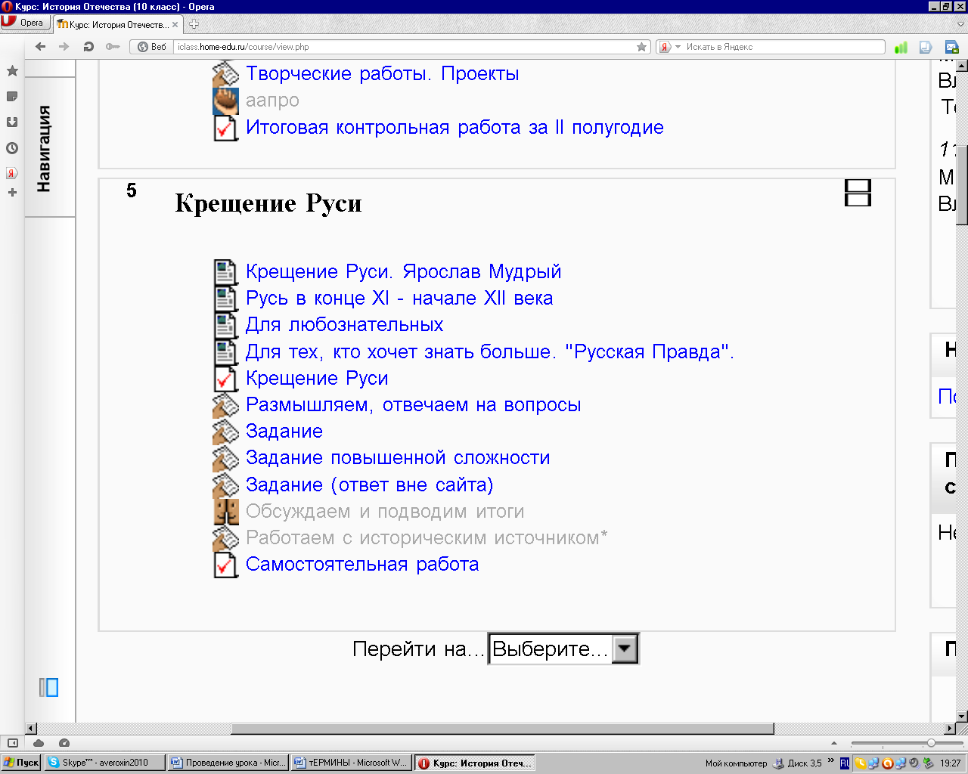
После подготовительной работы, на которую уходит не более 2 минут (при хорошем качестве работы Интернета), я прошу обучающуюся открыть текст учебника, и начинаю объяснение нового материала. Особенностью урока является большой теоретический материал. Во время объяснения наблюдаю за состоянием ребенка, задаю вопросы требующие короткого ответа (для участия ученицы в диалоге, а не простом пассивном прослушивании информации). Текст учебника построен по принципу гипертекста (текст, сформированный с помощью языка разметки и содержащий в себе ссылки - точки перехода на другие страницы или сайты). Если объясняется новый термин, например Посадник, прошу перейти по ссылке и вслух прочитать определение (Посадник - 1) В Киевской Руси наместник князя. 2) В Новгороде Великом в 1126—1478 гг. и Пскове в 1348—1510 гг. выборный правитель). Так же обращаю внимание ребенка на другие встречающиеся ссылки, которые дают дополнительную информацию, и могут помочь при выполнении домашнего задания. Изучаемый текст выглядит следующим образом:
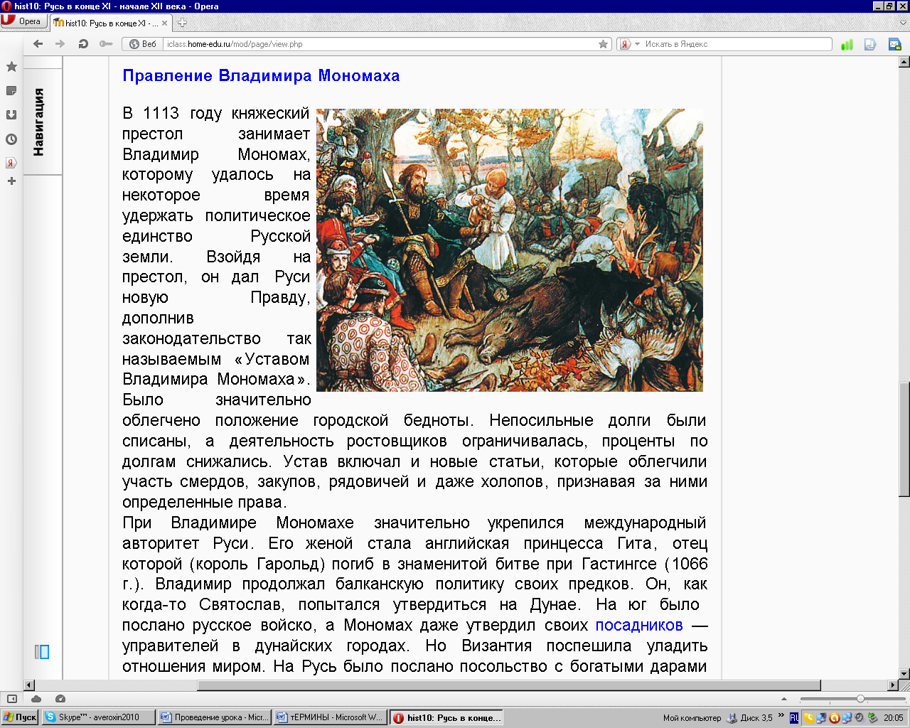
При планировании проведения урока, который содержит большой теоретический материал, планирую один вопрос оставить ученице для самостоятельного изучения. Если во время урока ученица быстро утомляется, плохо работает связь, то уже в ходе урока вношу коррективы в намеченный на урок план. Всего на объяснение нового материала обычно планирую отвести 20 – 25 минут, закрепление изученного 5 – 10 минут, повторение изученного на предыдущем уроке 10 – 15 минут.

III. Закрепление изученного.

1. Предлагаю ответить на вопрос, представив себя современником разобранных исторических событий:
Представьте себя на месте великого киевского князя Владимира Святославовича. Объясните, почему Вы выбрали православное (восточное) христианство? Если бы Вы сделали в этой ситуации другой выбор, объясните почему.
2.Выбрать правильный ответ:
Найдите неверное утверждение:
Принятие христианства:
а) способствовало укреплению единства страны;
б) поставило Русь в зависимое положение от Византии;
в) способствовало распространению грамотности;
г) укрепило власть великого князя
Свой выбор поясните.

IV. Повторение изученного на предыдущем уроке.

Повторение изученной на предыдущем уроке темы: «Образование Древнерусского государства», вследствие индивидуальных особенностей обучающейся, провожу на завершающей стадии урока. Опираюсь на выполненный тест домашнего задания.
Пример выполнения и оценивания домашнего задания, выглядит следующим образом:
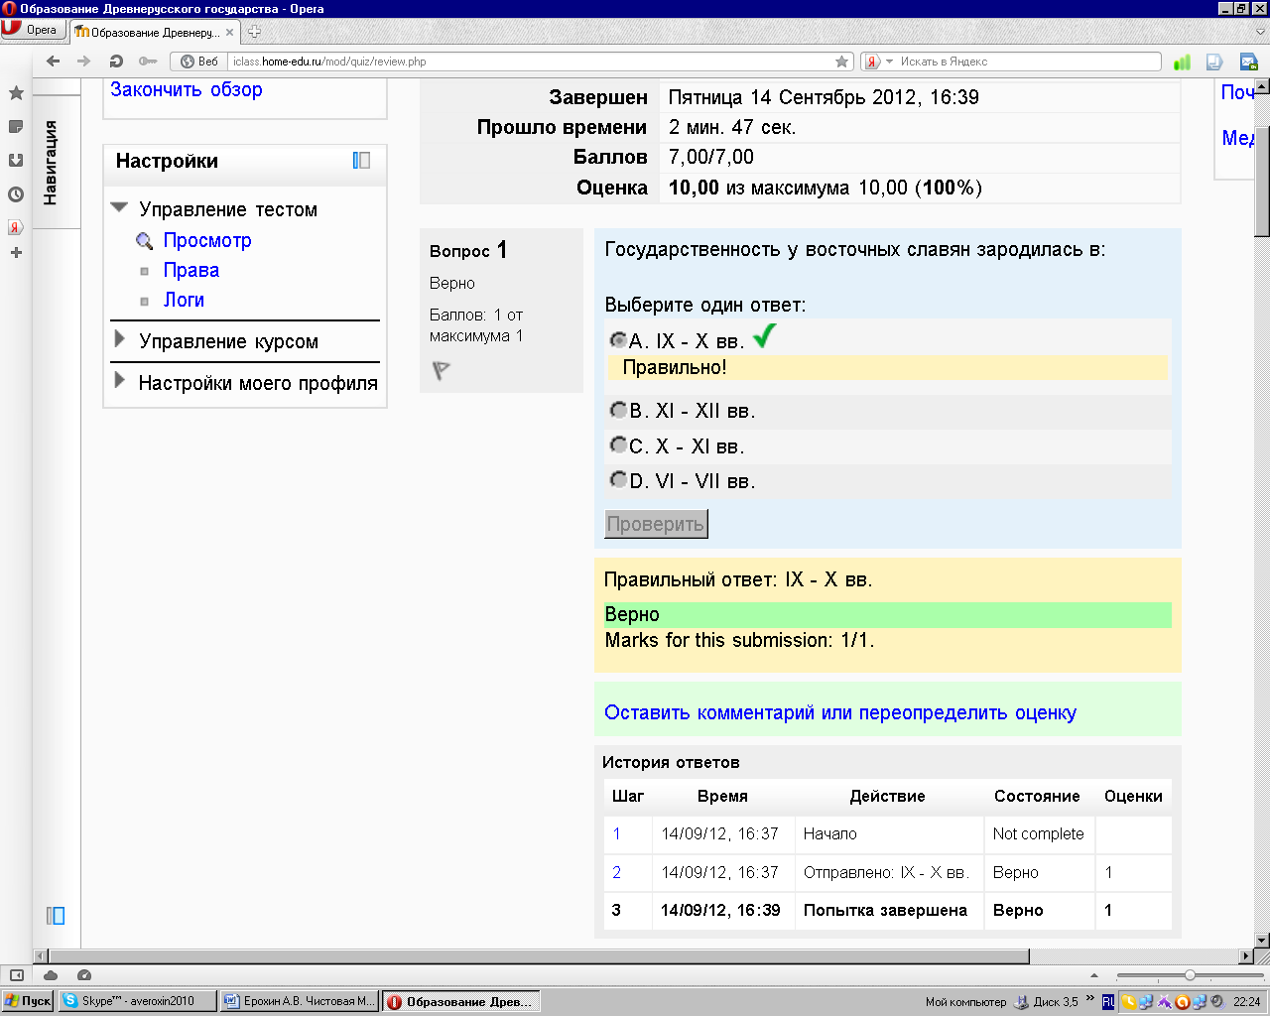
Обращаю внимание на неправильные ответы, по которым задаю дополнительные устные вопросы по изученной теме, это необходимо и для дополнительного контроля, так как тест выполнялся без присутствия учителя, и возможно правильные ответы ученица просто «подсмотрела» в Интернете. В таком случае я предлагаю ученицу выполнить дополнительное задание. Если обучающаяся выполнила задание теста не удовлетворительно, то ей дается возможность исправить оценку.
V. Домашнее задание.

1. Прочитать материал учебника I-класса, обращая внимание на гиперссылки.
http://iclass.home-edu.ru/mod/resource/view.php?inpopup=true&id=59246
2. Самостоятельно изучить не разобранный на уроке вопрос: «Правление Владимира Мономаха»
http://iclass.home-edu.ru/mod/resource/view.php?id=59274
3. Выполнить тест: «Крещение Руси»
http://iclass.home-edu.ru/mod/quiz/view.php?id=60941

- Практика оценивания учебных достижений учащихся старших классов в условиях дистанционного обучения.
В условиях дистанционного обучения усвоение знаний является активным мыслительным процессом обучающихся, который направляется учителем.
Урок требует от учителя пристального контроля за учебной деятельностью учащихся, что позволяет ему определить характер понимания и усвоения детьми учебного материала, уровень сформированности умений и навыков. С контролем неразрывно связан процесс анализа обучения, что помогает учителю корректировать отдельные этапы урока. Контроль учителя на дистанционном уроке для детей с ограниченными возможностями здоровья, состоит из следующих частей:
- контроль организации учебной деятельности;
- контроль процесса работы с учебным материалом;
- контроль усвоения ЗУН.
В работе с детьми инвалидами исходят из тех же, что и в обычной школе, принципов и способов контроля. Контроль усвоения ЗУН - это самая важная часть контролирующей деятельности учителя. Цель этого контроля - выявить и проанализировать успехи либо неуспехи усвоения учебного материала.
В процессе изучения предмета «Истории России» в старших классах, на который отводится 44 часа согласно Программы курса, я провожу четыре плановых контрольных работы.
Все обучающиеся имеют положительные оценки, выпускники получили аттестат о среднем образовании. Сдававшие ЕГЭ по истории справились с испытанием хорошо.
Обучающиеся принимают активное участие в тематических неделях Истории.

Заключение

В работе представлен опыт преподавания истории России в старших классах детям с ограниченными возможностями здоровья методом дистанционного обучения, на примере организации учебной деятельности учащихся инвалидов в Школе дистанционного обучения ГОУ ЯО «Центр помощи детям» с использованием информационно-коммуникационных технологий (ИКТ).
Это новое направление, которое потребовало от меня, как от учителя не только знать свой предмет, владеть педагогическими навыками, но и разбираться в медико-психологических вопросах, использовать ИКТ. Для меня главное в работе руководствоваться принципами гуманизма, ориентирующимися на поиск позитивных ресурсов ребёнка и признающими его абсолютную ценность как личность.
Особенностью работы учителя с детьми инвалидами через дистанционное обучение, является то, что помимо времени урока учитель практически всегда на связи с ребенком, и должен быть готов оказать ему помощь во всех вопросах, которые у него возникают. Обучающиеся воспринимают педагога, как человека который может им помочь в любой ситуации. Если учитель неформально относится к своей работе, он должен быть к этому готов.
Таким образом, подводя итог проделанной работы, хочется сказать, что многое сделано в процессе организации обучения детей с ограниченными возможностями, но еще больше предстоит сделать. В частности сейчас поставлена задача по созданию региональной виртуальной среды обучения.

Список использованных источников и литературы
Нормативные документы:
- Закон Ярославской области от 5.10.2011 г. N 32-з "О внесении изменений в Закон Ярославской области "О нормативах бюджетного финансирования образовательных учреждений".
- Постановление Правительства РФ от 12.03.1997 № 288 «Об утверждении типового положения о специальном (коррекционном) образовательном учреждении для обучающихся, воспитанников с ограниченными возможностями здоровья».
- Постановление Правительства РФ от 31.07.1998 № 867 «Об утверждении типового положения об образовательном учреждении для детей, нуждающихся в психолого-педагогической и медико-социальной помощи».
- Приказ департамент образования Ярославской области от 27.12.2010 № 1086/01-03 «Об утверждении показателей максимальной учебной нагрузки для дистанционного образования детей-инвалидов, нуждающихся в обучении на дому».
- Приказ департамента образования Ярославской области от 15.09.2010 г. № 670/01-03 «Об организации дистанционного обучения детей-инвалидов».
Литература:
- Бустубаева З.Т. Выбор и субъективизация образовательной технологии / Педагогические технологии. – 2009. - № 6. – С. 42 – 52.
- Егорова Т.В., Родькина Е.В. Социально-педагогическая поддержка семьи ребенка с ограниченными возможностями / Вестник психосоц. и коррекц.-реабилитац. работы. – 2005. - № 3. – С. 64-71.
- Жерлыгина С.П. Использование компьютерных технологий в преподавании истории/С.П. Жерлыгина// Преподавание истории в школе. – 2005. – №8 – 68 с.
- Инновации в образовании: дистанционное обучение: методическое пособие / И.Б. Мылова, В.Л. Матвеев, А.И. Мочкина, Т.М. Прокофьева; под ред.: И.Б. Мыловой. – СПб.: СПбАППО, 2009. – 120 с.
- Интернет в гуманитарном образовании/Под ред. Полат Е.С. – М.: Владос, 2001. – 272 с.
- Казакова Л.А. Нетрадиционные воспитательные технологии для детей и подростков с ограниченными возможностями здоровья. Методические рекомендации. - Ульяновск, 2008. – 38 с.
- Корякина О.И., Корякина Т.Н. Основы реабилитации инвалидов. Учебное пособие. – Волгоград: Издательство Волгоградского государственного университета, 1999. – 88 с.
- Кузнецова Л.П. Основные технологии социальной работы. - Владивосток: Изд-во ДВГТУ, – 2007.- 152 с.
- Куркин Е.Б. Технологизация образования – требование времени/Е.Б. Куркин//Школьные технологии. – 2007. – №1. – с. 23-33.
- Маллер А. Р. «Ребенок с ограниченными возможностями»: книга для родителей. – М.: Педагогика-Пресс, Маллер А. Р. – 2005. – 99 с.
- Мастюкова Е.М., Московкина А.Г. Семейное воспитание детей с отклонениями в развитии : Учеб.пособие для вузов / под ред. В. И. Селиверстова. – М. :Владос, 2004. – 407 с.
- Методика и технологии работы социального педагога / Под ред. М. А. Галагузовой, Л.В.Мардахаева. — М., 2002. – 115 с.
- Методика преподавания истории в школе под ред. Белявского А.Д. и др. Пособие для учителей и студентов. – М.: Поматур, 2001. – 336с.
- Осин А.В. Мультимедиа в образовании: контекст информатизации. – М.: Агентство «Идеальный сервис», 2004. – 320 с.
- Педагогический поиск: проблемы и достижения: Реферативный библиографический указатель изданий СПбАППО 2010 г. Вып. 33 / авт.-сост. Ф.В. Зарянова; под ред. С.В. Жолована. - СПбАППО, 2010. – 86 с.
- Розов Н.Х. Некоторые проблемы методики использования информационных технологий и компьютерных продуктов в учебном процессе в средней школе/Н.Х. Розов//Информатика. – 2005. – №6. – с.26.
- Современные подходы к профессиональной подготовке детей с ограниченными возможностями. Учебно-методическое пособие. / Под редакцией Н.А. Цветковой – Псков: ПГПУ, 2005. -148с.
- Тавгень И.А. Дистанционное обучение: опыт, проблемы, перспективы. – 2-е изд., исправл. и доп./Под редакцией Ю.В.Позняка - .Мн.: БГУ, 2003. – 227 с.
- Тороп В.В. Проблема использования информационных технологий в преподавании предметов социально-гуманитарного цикла/ Преподавание истории в школе. – 2007. – №2. – с. 4-8.
- Ушинский К.Д. Педагогика. Учеб.пособие для студ. высш. пед. учеб. заведений. - М.: Изд. центр “Академия”, 1999. – 250 с.
- Федоров А.В. Медиаобразование в педагогических вузах. – Таганрог: Издательство Кучма, 2003. – 340 с.
- Шевченко Н.М. Интерактивные формы обучения как средство развития личности школьника/Н. Шевченко//Учитель истории. – 2005. – №5. – с.13-17.
- Шинкарева Е.Ю. Право на образование ребенка с ограниченными возможностями в Российской Федерации и за рубежом. / Монография – Архангельский Центр социальных технологий «Гарант», 2009. – 96 с.

